25 задача (цветом выделены задания из тренировочных вариантов)
Отражение, преломление света
линзы (точечный источник света)
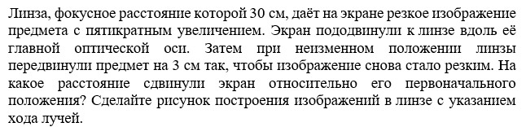
тренировочный вариант 2
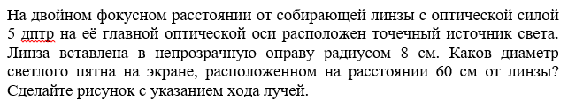
тренировочный вариант 3
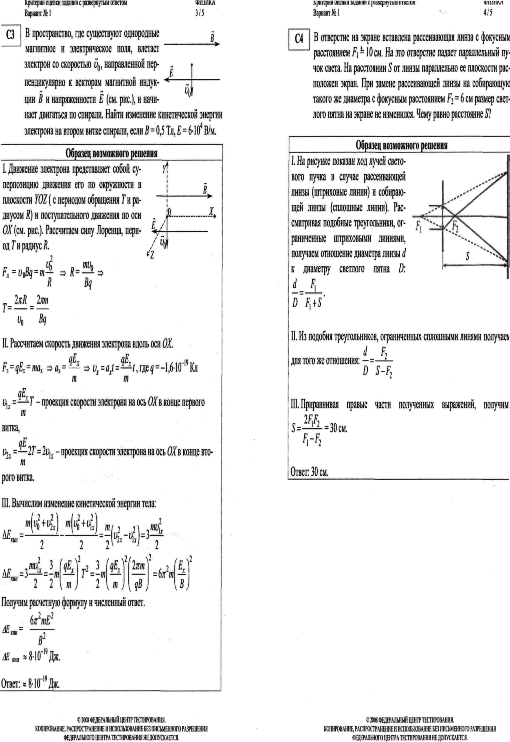
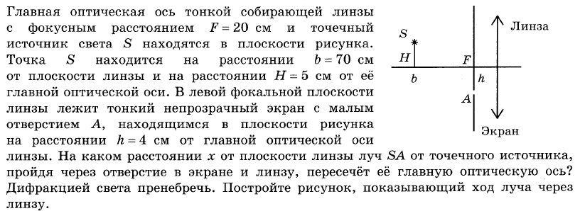1 -2026 (10 вар)
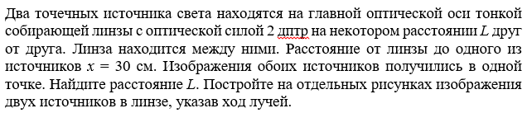
тренировочный вариант 1
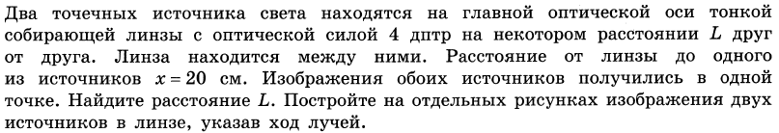9-2026 (30 вар)
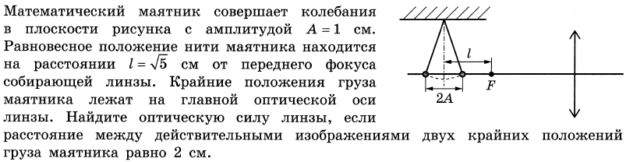3-2026 (30 вар)
линзы (геометрическая фигура)
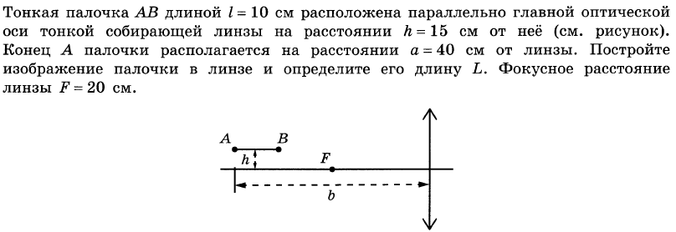3 -2026 (10 вар)
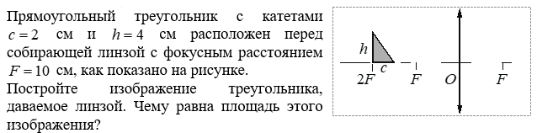
тренировочный вариант 4
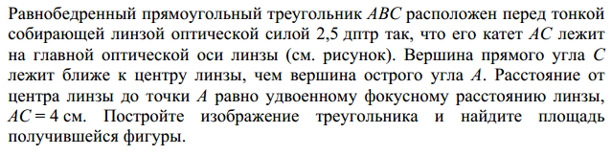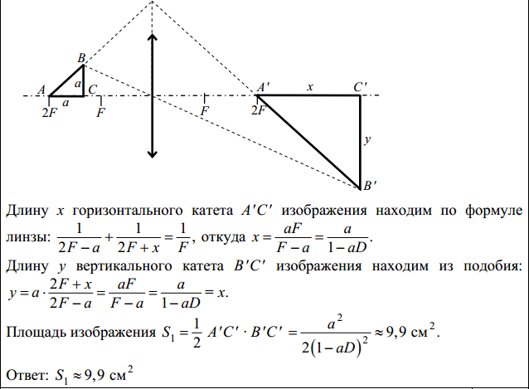
линза + движение
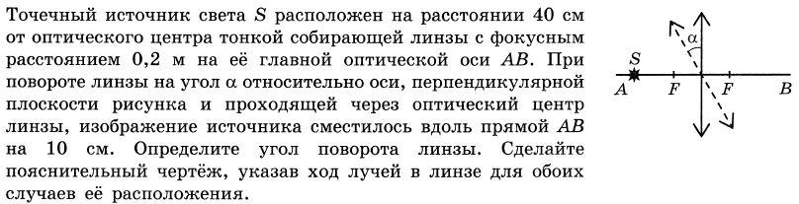1-2026 (30 вар)
оптическая система
